  - Metodologias, tecnologia e ferramenta
  - IRUP
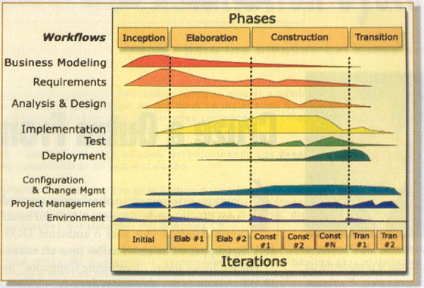
(figura básica do RUP)
Segundo (Fowler, 2005 p39) e uma estrutura de processos fornecidos pela (Rational Unified Process) fornece um vocabulário e uma vaga estrutura sobre processos define o que e como fazer ele e basicamente uns processos interativos.
Segundo (Sommerville, 2007 p54, 55) O RUP e um exemplo de modelo de processo moderno que foi derivado da UML.Ele traz modelo de todos os elementos os modelos genéricos, apóia interação e ilustra boas praticas de especificação de projetos.
RUP reconhece que os modelos convencionais de processo apresentam uma visão única de processos. Existem três perspectivas de descrição.
Dinâmica: mostra as fases do modelo a longo prazo
Estática: mostra as atividades realizadas no processo
Prática: Sugere que a boa pratica a ser usada no processo.
As fases se dividem em:
Concepção: Onde se faz uma avaliação inicial do projeto
Elaboração: Identifica os casos de uso principais do projeto e elabora o software em interações para reorganizar a arquitetura de um sistema, ao final da elaboração deve se tiver uma boa idéia dos requisitos e um esqueleto funcional do sistema, que atue como semente de desenvolvimento.
Construção: Continua o processo, desenvolvendo funcionalidade suficiente para o lançamento
Transição: Inclui varias atividades de ultimo estagio que não são feitas de forma interativa. Isso pode incluir a distribuição pra o cento de dados, treinamento dos usuários e coisas parecidas.
De acordo com as disciplinas no RUP se dividem em seis que são:
Requisitos: Visa levantar o que e pedido pelos interessados no sistema transformar estes pedidos em requisitos que devem funcionar no sistema ha ser construído fornecendo os requisitos necessários do que deve ser feito.
Analise e projeto: define o projeto e mostra como vai ser realizado o sistema objetivando as seguintes tarefas. Executar as tarefas e funções especificadas nas descrições de caso de uso, que cumpra as necessidades propostas e quando ocorrer mudanças de requisitos funcionais seja de fácil modificação. O modelo de projeto esta definido em classes de design estruturado em pacotes e componentes de aplicação. Que contem descrições de como o objeto dessas classes colabora para desempenhar os casos de uso.
Implementação: A implementação serve para definir a organização do código, implementar classes e objetos, testar os componentes desenvolvidos como unidades e integrar os resultados produzidos por desenvolvedores de um sistema executável. Na sua realização deve descrever a reutilização de componentes tornando o sistema mais fácil de manutenção e evolução.
Teste: A disciplina teste visa verificar a interação entre objetos, a integração de todos os componentes do software, se os requisitos forma corretamente implementados, identificar e garantir que os defeitos são abordados antes da implantação do software e garantir que todos os defeitos estão corrigidos, reanalisados e fechados.
Implantação: Tem como objetivo e produzir com sucesso lançamento de produtos e entregar o software ao usuário final. Ele inclui varias atividades como produção de releases externos do software, embalagem do software e aplicativos, distribuição e instalação.
Ambiente: tem como principal enfoque as atividades relacionada com configuração do processo para um projeto, descreve as atividades necessárias para as diretrizes de apoio a um projeto. A finalidade das atividades e organizar os processos e as ferramentas que darão suporte para a equipe no desenvolvimento do siste
De acordo com o site wikipedia (Gerência de Projeto: E o planejamento de projeto no RUP ocorre em dois níveis. Há uma baixa granularidade ou planos de Fase que descreve todo o projeto, e uma série de alta granularidade ou planos de Iteração que descrevem os passos iterativos. Esta disciplina concentra-se principalmente sobre os aspectos importantes de um processo de desenvolvimento iterativo: Gestão de riscos; Planejamento um projeto iterativo através do ciclo de vida e para uma iteração particular; E o processo de acompanhamento de um projeto iterativo, métricas. No entanto, esta disciplina do RUP não tenta cobrir todos os aspectos do gerenciamento de projetos.
Artefatos: são produtos de trabalho finais ou intermediários produzidos e usados durante os projetos. Os artefatos são usados para capturar e transmitir informações do projeto. Um artefato pode ser um dos seguintes elementos, um documento, como Caso de Negócio ou Documento de Arquitetura de Software, um modelo, como o Modelo de Casos de Uso ou o Modelo de Design, um elemento do modelo, ou seja, um elemento existente em um modelo, como uma classe ou um subsistema.
Faz-se necessário para o desenvolvimento deste sistema a utilização do RUP tendo em vista que a sua metodologia ajuda não só ter uma idéia de como o sistema ficara bem como a melhora na velocidade de execução do projeto.

  - UML
De acordo com Fowler (2005, p 25) UML são notações gráficas que apóiam por meio de modelo único e visam facilitar a descrição dos projetos de software, principalmente aqueles construídos utilizando orientação ao objeto (OO).

“A UML nasceu da unificação de muitas linguagens gráficas de modelagem orientadas ao objeto que floresceram ao final dos anos oitenta, início dos noventa. Desde sua aparição em 1997, ela fez com que essa torre de Babel fosse resolvida...” Fowler (2005 p 25)

“O padrão UML indica que certos elementos normalmente são desenhados em determinados tipos de diagramas, mas isso não é uma regra.” Fowler (2005, p 33)

Diagramas de Classe:
Descreve os tipos de tipos de objetos presentes no sistema e os vários tipos de relacionamento estático existente entre eles.Os diagramas de classe também mostram as propriedades e as operações de uma classe e as restrições que se aplicam à maneira como os objetos são conectados.Fowler(2005, p52)

Diagramas de Seqüência:
Um diagrama de seqüência informa o comportamento de um cenário ele mostra vários exemplos de objetos e mensagens que passadas entre os objetos dentre de um caso de uso.

Diagrama de objetos:
E um instantâneo dos objetos em um sistema em um determinado ponto no tempo. Ele mostra instancias, em de vez de classes, diagrama de objetos e freqüentemente chamado de diagrama de instancia. Fowler (2005, p52)

Diagrama de pacotes: e uma construção de agrupamento que permite que se pegue qualquer construção em UML e que se agrupe qualquer elemento em unidades de nível mais alto seu uso e mais comum no agrupamento de classes
Eles também podem ser usados para outros elementos da UML. Fowler (2005, p98).

Diagrama de instalação: Os diagramas de instalação mostram o layout físico de um sistema, revelando quais partes do software são executadas em quais partes do hardware.
Diagrama de caso de uso:
Técnica utilizada para capturar os requisitos funcionais de um sistema. Servem para descrever as interações entre os usuários e o sistema mostrando assim como o sistema será utilizado.
Um caso de uso é um conjunto de cenários amarrados por um objetivo comum de usuários Fowler (2005 p106)
Os casos de uso têm um ator principal com que o sistema interage para execução de um serviço pode se tiver outros atores descritos como atores secundários.

Diagrama de maquina de estado:
São técnicas conhecidas para descrever o comportamento de um sistema. Desde anos 60 existem varias forma de diagrama de estado as mais antigas técnicas orientada a objeto adotam o mesmo comportamento. Fowler (2005, p110)

Diagrama de atividades:
Utilizado para esclarecer fluxos de controle ou atividades em operações complexas e em caso de uso.
Os diagramas de atividades são semelhantes aos fluxogramas mas a principal diferença entre ele e que os fluxogramas suportam comportamento paralelo.
Diagrama de comunicação: E um diagrama de interação, enfatiza os vínculos de dados entre vários participantes na interação. Em vez de desenhar cada participante como uma linha de vida e mostrar a seqüência de mensagens por meio de direção vertical.
Ele permite livre posicionamento dos participantes, permite desenhar vínculos que mostram como eles se conectam e sua numeração mostra a seqüência de mensagens.

Diagrama de componentes:
Mostra os componentes reutilizáveis de software e suas interdepencias. É utilizada para dividir o sistema em componentes e o relacionamento entre eles.
Diagrama de interação geral da interação:
E uma mistura dos diagramas de atividade e de seqüência. Pode ser considerado com um diagrama de atividades onde as atividades são substituídas por pequenos diagramas de seqüência fragmentados, onde o diagrama de atividade mostra o fluxo de controle. Fowler (2005, p139)
Diagramas de temporização: Os diagramas de temporização existem na engenharia eletrônica há muito tempo.a sua definição e outra forma de diagrama de interação, o foco esta nas restrições de temporização, ou para único objeto ou, de forma mais útil para vários. Fowler (2005, p141)

A utilização dos diagramas da UML e suas atividades agilizam o sistema mostrando como podemos melhora de forma rápida para melhoria final.

  - MVC ARQUITETURA CLIENTE/SERVIDOR
O MVC (Model View Controller) divide o projeto em partes para seu melhor desenvolvimento com esta divisão pode se tiver uma idéia dos problemas a serem resolvidos.
A visão (view) representa o modelo em um formato adequado à utilização na saída de dados, diferentes visões podem existir para um mesmo modelo para diferentes propósitos.
Controlador (controller) recebe a entrada de dados e inicia a resposta ao utilizador ao invocar objetos do modelo, e por fim uma visão baseada na entrada. Ele também é responsável pela validação e flitragem da entrada de dados.
Um caso prático é uma aplicação web em que a visão é um documento HTML (ou derivado) gerado pela aplicação. O controlador recebe uma entrada GET ou POST após um estímulo do utilizador e decide como processá-la, invocando objetos do domínio para tratar a lógica de negócio, e por fim invocando uma visão para apresentar a saída.
A arquitetura cliente servidor e um modelo para interação entre processos de software em execução concorrente.
Os processos clientes enviam pedidos aos servidores e esses por sua vez respondem emitindo o resultado dos pedidos, em termos simplistas o processo servidor oferecem serviço aos seus clientes por meio de processamentos que só eles podem fazer. Enquanto o processo cliente fica livre do esforço e da complexidade do processamento da requisição ao servidor estando assim executando outra tarefa.
A interação cliente servidor e um processo cooperativo de troca transacional em que o cliente e ativo e o servidor e reativo.
Divididos em quatro tipos filtros, clientes, servidores e peers este ultimam tem um significado importante dentro dos sistemas cliente/servidor. O peer em um ambiente de comunicação peer-to-peer refere-se a comunicação entre duas entidades comunicando em termos iguais onde cada par entende o protocolo usado por seus pares e participa na comunicação entre si.
Tendo em vista as metodologias acima mencionadas e o intuito do sistema a utilização da web para uso faz-se necessário a utilização do sistema cliente/servidor por ser a melhor forma de interação entre o usuário e o sistema proposto

  - W3C
“O W3C também se envolve em educação e divulgação, desenvolve softwares e atua como fórum aberto para discussões sobre a Web. Para que a Web atinja todo o seu potencial, as tecnologias mais fundamentais da Web precisam ser compatíveis entre si e permitir que todos os equipamentos e softwares usados para acessar a Web funcionem juntos. O W3C chama essa meta de “Interoperabilidade da Web”. Ao publicar padrões abertos (não-exclusivos) para línguas e protocolos da Web, o W3C procura evitar a fragmentação do mercado e, conseqüentemente, a fragmentação da Web.”( http://www.w3c.br)

Conforme pagina oficial da W3C (http://www.w3c.br) são protocolos que tem por objetivo a unificar os padrões de desenvolvimento para o conteúdo Web para que os mesmos possam ser interpretados por qualquer hardware ou software sendo assim de melhor utilização por varias tecnologias com Televisões, celulares com a mesma capacidade que os dispositivos que foram originalmente desenvolvidos para web.
A metodologia adotada pela W3C vai de encontro com a metodologia em o sistema será desenvolvido e posteriormente implantada sendo assim a utilização dos protocolos faz-se necessário.

  - BANCO DE DADOS
Leitura de 2.000.000 por índice | Inserção de 350.768 linhas
Banco de dados Segundos | Banco de dados Segundos
mysql_odbc 464 | mysql_odbc 619
db2_odbc 1.206 | db2_odbc 3.460
ms-sql_odbc 1.634 | ms-sql_odbc 4.012
oracle_odbc 20.800 | oracle_odbc 11.291
sybase_odbc 17.614 | sybase_odbc 4.802
(fonte Site do MySQL Brasil: http://www.mysqlbrasil.com.br)

De acordo com Ramez Elmasri Shamkant B. Navathe (2005 p4) Um banco de dados e uma coleção de dados relacionados. Os dados são fatos que podem ser gravados e possuem significado implícito.
Um bando de dados e uma coleção lógica e coerente de dados com algum significado inerente. Uma organização de dados ao acaso (randômica) não pode ser corretamente interpretada como um banco de dados.
Um banco de dados e projetados, construído e povoado por dados, atendendo a uma proposta especifica. Possui um grupo de usuários definido e algumas aplicações preconcebidas, de acordo com o interesse desse grupo de usuários.
SGBD: De acordo com Ramez Elmasri Shamkant B. Navathe (2005 p4) uma coleção de programas que permite ao usuário criar estruturas manterem dados e gerenciar as transações efetuadas em tabelas, alem de permitir a extração das informações de maneira rápida e segura. E, portanto um sistema de software de propósito geral que facilita os processos de definição, construção e compartilhamento de banco de dados ente vários usuários e aplicações.
De acordo com Ramez Elmasri Shamkant B. Navathe (2005 p148) SQL ( Struct Query Linguage) ela foi chamada inicialmente de SEQUEL (Structured English QUEry Lanquage) sendo implementada inicialmente pela IBM Research como uma interface par a um sistema experimental de banco de dados relacional SISTEMA R. a SQL e uma linguagem de banco de dados abrangente: ela possui comandos para definição de dados, consultas e atualizações. Assim, ela tem ambas as DDL e DML. Além disso, tem funcionalidades para a definição de visões (views) no banco de dados, a fim de especificar a segurança e as autorizações para as definições de restrições de integridade e de controles de transação. Ela também possui regra para embutir os comandos SQL em linguagens de programação genérica como Java, COBOL, ou C/C++. E um conjunto de comandos de manipulação de banco de dados utilizado para criar e manter estruturas desse banco de dados além de incluir, excluir, modificar e pesquisar informações nas tabelas dele. A SQL não e uma linguagem de programação autônoma, pode se chamar de sublinguagem.
De acordo com (Milani 2010, p153)Mysql ferramentas de manipulação gráfica de dados (MySQL Query Browser) utilizam a linguagem SQL para interagir com o banco de dados.
A utilização do MySQL se faz necessária diante do grande numero de dados a serem manipulados e o fato que este banco de dados suporta bem e ainda a vantagem de ser gratuito diminuído assim os custo do desenvolvimento do sistema

  - LINGUAGEN DE PROGRAMAÇÃO

De acordo com Milane (2010 p21) de padronização para expressar instruções para um computador. Conjunto de regras semânticas e sintáticas usadas para definir um programa de computador. Ela permite que permita que o programador sobre quais dados o computador via atuar.
Conforme Milane(2010 p237) A orientação a objeto, tambem e conhecida como POO(Programação Orientada a Objeto) e um modelo de desenvolvimento de software, que organiza as informações utilizadas como parte de informações maiores conhecidas como objetos.
O objetivo da OO e identificar o melhor conjunto de objetos que detalham um software, o qual se baseia no relacionamento e troca de mensagem entre esses objetos. Nesse modelo de programação, um conjunto de modelos de objetos também chamados de classe é implementado, e as informações utilizadas n a programação são organizadas dentro desses moldes. Para cada objeto criado suas informações e seus comportamentos (funções) são definidos, e tais recursos podem ser utilizados por outro objeto.
De acordo com Milane (2010 p21) linguagem: PHP (Hypertexte PreProcessor) é uma linguagem de programação de scripts para manipulação de páginas HTML. Criada por Rasmus Lerdorf em 1994 é amplamente utilizada na programação de web sites, especialmente para bando de dados.
Faz-se necessário a utilização desta ferramenta ainda utilizada em grande escala e de fácil aprendizado tendo em vista e sendo assim ajudando com os prazos para entrega de sistemas já que amplamente utilizada para criação de sites.

  - XHTML

De acordo com Milani (2010, p205) O XHTL (eXtensible Hypertext Markup Language), é uma evolução do HTML com base em XML. Adequa as tags HTML com as regras XML tem como principal caracteristica a padronização da exibição de paginas Web em diversos dispositivos com televisões, celulares a sua intenção e melhor a acessibilidade.
O XHTML consegue ser interpretado por qualquer dispositivo, independentemente da plataforma utilizada, pois as marcações possuem mesmo sentido para as máquinas. apesar de ser uma evoluçao do HTML não ha grande diferença entre os dois a unica diferença e que o XHTML esta em conformidade com o W3C.
Por se tratar de padronização do sistema e ficar em conformidade com as regras mais moderna de modelagem

  - CSS

De acordo com o site (http://www.w3c.br) CSS (Cascading Style Sheet) que significa folha de estilo em cascata e um mecanismo para controlar fontes, cores, margens, linhas, altura, largura, etc. Enquanto o HTML fica com a estrutura o CSS fica com a parte visual do documento. Ele e mais preciso e sofisticado e alem de tudo e suportado por todos os navegadores estando em conformidade com a norma W3C.
Por se tratar de uma importante ferramenta de modelagem o que tornara o sistema mais fácil de manipular adequando assim as mais modernas estruturas de desenvolvimento de sistemas existentes.

  - JAVA SCRIPT

De acordo com a página oficial da Sun Microsystems (www.br.sun.com) Java é uma linguagem de programação orientada a objetos desenvolvida pela Sun Microsystems. Modelada depois de C++, foi projetada para ser pequena simples e portável a todas as plataformas e sistemas operacionais, tanto no que se refere ao código-fonte quanto aos binários. Essa portabilidade é obtida pelo fato de a linguagem ser interpretada, ou seja, o compilador gera um código independente de máquina chamado byte-code. Além de ser integrada à Internet, Java também é uma excelente linguagem para desenvolvimento de aplicações em geral, oferecendo suporte ao desenvolvimento de software em larga escala.
Javascript e executado quando o HTML que esta inserida e identificado pelo browser.

  - SERVIDOR WEB

O servidor Web e um programa de computador que tem como responsabilidade aceitar pedidos de cliente e HTTP e responder no mesmo protocolo incluindo opcionalmente que geralmente são paginas Web objetos embutidos com imagens por exemplo.
Servidor apache ou do inglês Apache HTTP Server e considerado o mais bem sucedido servidor web livre foi criado por Rob McCool em 1995 ele e compatível com protocolo padrão na web o HTTP e tem como diferencial ser sofware livre podendo ser utilizado e modificado de acordo com as necessidades do usuário sendo assim o usuário pode através de estrutura de módulos escreverem seus próprios módulos fazendo uso da API (bibliotecas) do software.
No que diz respeito a segurança nas transações o Apache dispõe de módulos no qual e atendida as requisições utilizando os protocolos HTTPS. Protocolo que utiliza uma camada para criptografar todos os dados transferidos entre cliente/servidor a SSL ela autentica a navegação tornando mais segura.

  - FERRAMENTAS

Dreamweaver é um software de desenvolvimento voltado para a web criada pela Macromedia (adquirida pela Adobe Systems). Suas versões iniciais serviam como um simples editor HTML WYSIWYG ("What You See Is What You Get", ou "O que você vê é o que você tem"), porém as suas versões posteriores incorporaram um notável suporte para várias tecnologias web, tais como XHTML, CSS, JavaScript, Ajax, PHP, ASP, ASP.NET, JSP, ColdFusion e outras linguagens Server-side.
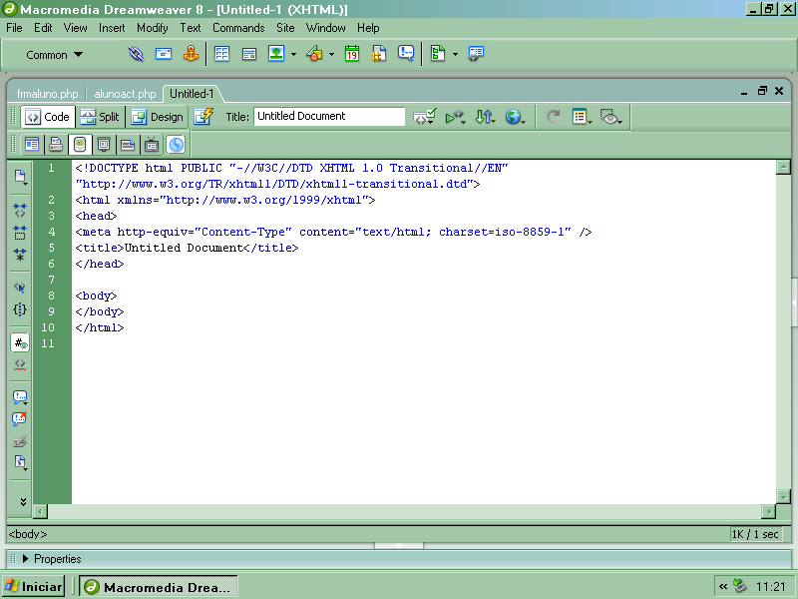
WAMP é acrônimo para a combinação: * Windows * Apache * MySQL * PHP - Perl – Python e uma aplicação que junta varias tecnologias e ferramentas para desenvolvimento de sites.
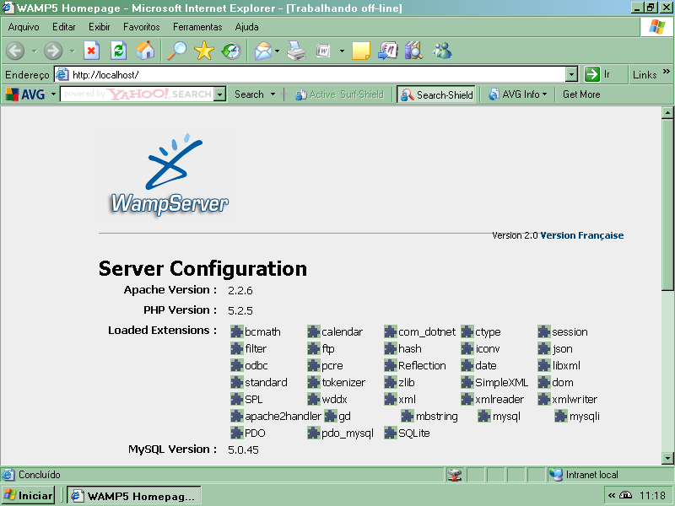

VISON
Aplicativo de criação de diagramas o que diferencia são os diagramas técnicos e profissionais onde imagens vetoriais podem ser manipuladas com facilmente ele pode ser utilizada para gerar diagramas,organogramas, fluxogramas e modelagem de dados.
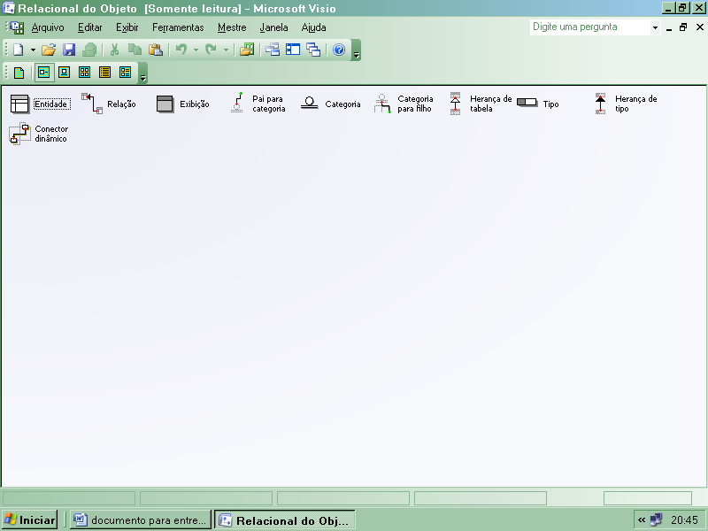

São ferramentas de desenvolvimento que estão sendo utilizadas para desenvolvimento do projeto tendo em vista que sem estas ferramentas não teríamos formas mais úteis de trabalhar e desenvolver da melhor maneira o sistema proposto.

